  
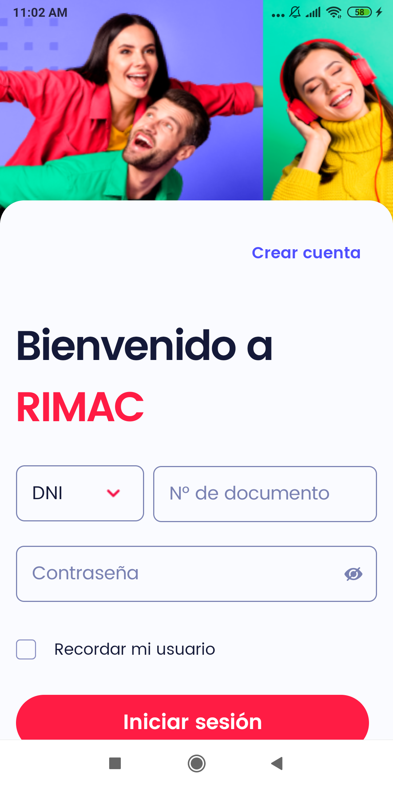  
Fecha : 03/11/2022, Hora : 11:02:12 | Se inició correctamente la apk 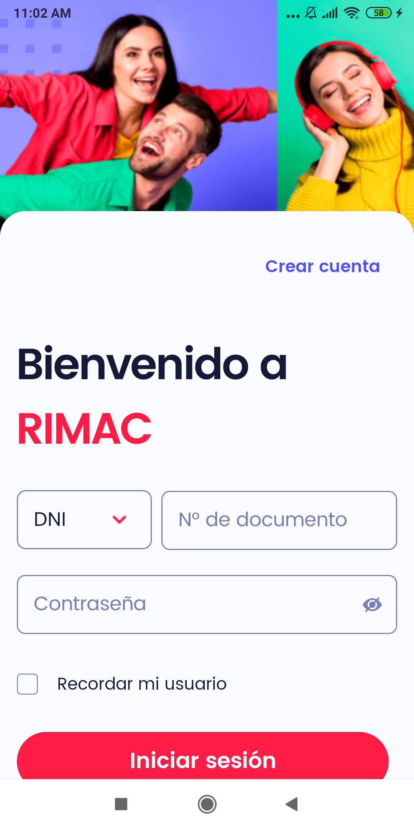  
Fecha : 03/11/2022, Hora : 11:02:14 | No se encontró el elemento : //android.widget.EditText[@content-desc="loginTextDocument"] 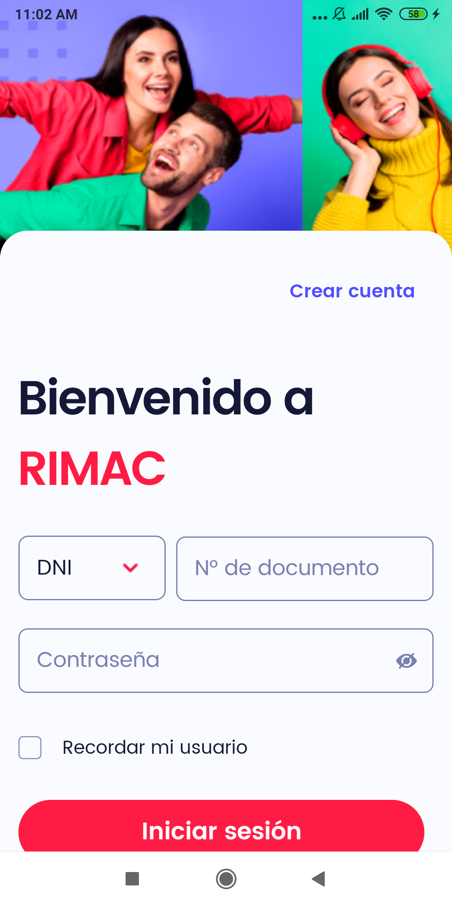  
Fecha : 03/11/2022, Hora : 11:02:17 | Tiempo de espera ha excedido   
Fecha : 03/11/2022, Hora : 11:02:19 | No se encontró el elemento : //android.widget.EditText[@content-desc="loginEditPassword"]   
Fecha : 03/11/2022, Hora : 11:02:22 | Tiempo de espera ha excedido   
Fecha : 03/11/2022, Hora : 11:03:04 | Se ingreso el password 